

UNIVERSIDAD PRIVADA DE TACNA

FACULTAD DE INGENIERÍA

Escuela Profesional de Ingeniería de Sistemas

Proyecto
Plataforma de Sorteos En Línea “TuSorteo”

Curso: Patrones de Software

Docente: Mag. Patrick Cuadros Quiroga

Integrantes:

Ancco Suaña, Bruno Enrique (2023077472)
Camac Melendez, Cesar Nikolas (2022074262)
Rivera Muñoz, Augusto Joaquin (2022073505)

Tacna – Perú
2025

CONTROL DE VERSIONES
Versión | Hecha por | Revisada por | Aprobada por | Fecha | Motivo
1.0 | BEAS, CNCM, AJRM | PCQ | PCQ | 20/10/2025 | Versión Original

Sistema Proyecto

Plataforma de Sorteos En Línea “TuSorteo”

Documento de Especificación de Requerimientos de Software

Versión 1.0

CONTROL DE VERSIONES
Versión | Hecha por | Revisada por | Aprobada por | Fecha | Motivo
1.0 | MPV | ELV | ARV | 10/10/2020 | Versión Original

ÍNDICE GENERAL
INTRODUCCIÓN 4
I. Generalidades de la Empresa 5
1. Nombre de la Empresa 5
2. Visión 5
3. Misión 5
4. Organigrama 5
II. Visionamiento de la Empresa 5
1. Descripción del Problema 5
2. Objetivos de Negocios 5
3. Objetivos de Diseño 5
4. Alcance del proyecto 5
5. Viabilidad del Sistema 5
6. Información obtenida del Levantamiento de Informacion 6
III. Análisis de Procesos 6
a) Diagrama del Proceso Actual – Diagrama de actividades 6
b) Diagrama del Proceso Propuesto – Diagrama de actividades Inicial 7
IV Especificación de Requerimientos de Software 7
a) Cuadro de Requerimientos funcionales Inicial 7
b) Cuadro de Requerimientos No funcionales 7
c) Cuadro de Requerimientos funcionales Final 8
d) Reglas de Negocio 9
V Fase de Desarrollo 12
1. Perfiles de Usuario 12
2. Modelo Conceptual 5
a) Diagrama de Paquetes 5
b) Diagrama de Casos de Uso 12
c) Escenarios de Caso de Uso (narrativa) 14
3. Modelo Logico 23
a) Analisis de Objetos 23
b) Diagrama de Actividades con objetos 32
c) Diagrama de Secuencia 37
d) Diagrama de Clases 42
CONCLUSIONES 46

INTRODUCCIÓN
El presente documento tiene como finalidad detallar las especificaciones de requerimientos de software para el proyecto "TuSorteo". Se describen los procesos actuales y propuestos, los requerimientos funcionales y no funcionales, así como los modelos de análisis y diseño necesarios para la construcción de la plataforma web. Este informe servirá como guía técnica para el equipo de desarrollo durante la fase de implementación.
I. GENERALIDADES DE LA EMPRESA
1. Nombre de la Empresa
- Startup "TuSorteo" (Equipo de Desarrollo de la UPT).
2. Visión
Ser la plataforma líder en la digitalización de eventos presenciales, transformando la manera en que se realizan los concursos mediante tecnología web ágil, transparente y accesible para todos.
3. Misión
Proveer a los organizadores de eventos una herramienta tecnológica confiable que simplifique la logística de los sorteos, eliminando la fricción manual y garantizando una experiencia de usuario justa y moderna.
4. Organigrama
- Jefe de Proyecto / Product Owner: (Ancco Suaña)
- Arquitecto de Software / Backend Dev: (Camac Melendez)
- Frontend Developer / UI/UX: (Rivera Muñoz)
II. VISIONAMIENTO DE LA EMPRESA
1. Descripción del Problema
La gestión actual de sorteos en eventos presenciales se realiza mediante procesos manuales (papel y tómbola) que resultan lentos, propensos a errores y generan desconfianza en los participantes debido a la falta de transparencia en la selección del ganador.
2. Objetivos de Negocios
- Captar una base de usuarios organizadores recurrentes.
- Reducir el tiempo de ejecución de un sorteo en un 80% comparado con el método manual.
- Establecer un modelo de confianza basado en la aleatoriedad digital.
3. Objetivos de Diseño
- Minimalismo: Interfaz limpia que permite crear un sorteo en menos de 3 clics.
- Mobile-First: Diseño totalmente responsivo, priorizando la visualización en smartphones.
- Feedback Inmediato: Animaciones claras al momento de seleccionar al ganador.
4. Alcance del proyecto
El sistema es una aplicación web (SaaS) que abarca:
- Módulo de Organizador (Registro, Login, Gestión de Sorteos).
- Módulo de Participante (Ingreso mediante código, visualización de estado).
- Motor de Sorteo (Algoritmo de selección aleatoria).
5. Viabilidad del Sistema
El sistema es viable técnicamente gracias al uso de tecnologías open source (Next.js, MySQL) y viable operativamente dado que no requiere hardware especial, solo dispositivos móviles estándar con acceso a internet.
6. Información obtenida del Levantamiento de Información
Se identificó que los organizadores valoran la rapidez y que los participantes evitan descargar aplicaciones pesadas. Por ello, se decidió por una Web App accesible vía navegador sin instalaciones.

III. ANÁLISIS DE PROCESOS
a) Diagrama del Proceso Actual (Texto para tu diagrama)
- Organizador anuncia sorteo.
- Los participantes escriben sus nombres en papeles.
- Se recolectan los papeles en un contenedor.
- Se mezclan los papeles manualmente.
- Una mano inocente extrae un papel.
- Se verifica si el ganador está presente.
- Fin.
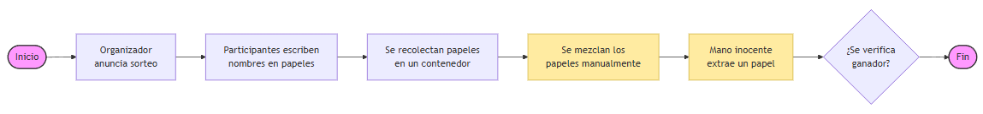
b) Diagrama del Proceso Propuesto (Texto para tu diagrama)
- Organizador crea sorteo en la Web y proyecta un CÓDIGO.
- Los participantes ingresan a la Web desde su celular e introducen el código.
- El sistema valida y registra al participante en tiempo real.
- El Organizador presiona "Sortear".
- El sistema elige aleatoriamente y muestra el ganador en pantalla gigante y en los celulares.
- Fin.
IV. ESPECIFICACIÓN DE REQUERIMIENTOS DE SOFTWARE
a) Cuadro de Requerimientos Funcionales Inicial
Código | Requerimiento Funcional
RF-01 | Gestión de cuentas de usuario.
RF-02 | Creación de nuevos sorteos.
RF-03 | Ingreso a la sala de sorteo.
RF-04 | Selección aleatoria de ganador.

b) Cuadro de Requerimientos No Funcionales
Código | Atributo / Categoría | Descripción y Restricción
RNF-01 | Usabilidad | La interfaz debe adaptarse a pantallas móviles (Responsive).
RNF-02 | Rendimiento | El sistema debe soportar al menos 50 peticiones concurrentes.
RNF-03 | Seguridad | Las contraseñas deben estar encriptadas.
RNF-04 | Disponibilidad | El servicio debe estar operativo 24/7 (Hosting Vercel).

c) Cuadro de Requerimientos Funcionales Final
Código | Nombre del Requerimiento | Descripción Detallada
RF-01 | Registrar Organizador | El sistema permitirá el registro mediante credenciales o proveedores externos (NextAuth).
RF-02 | Configurar Sorteo | Permitir definir nombre del evento y cantidad de ganadores (1 o "n").
RF-03 | Generar Código | El sistema generará un código alfanumérico único de 6 dígitos.
RF-04 | Unirse a Sorteo | El participante ingresará su nombre y el código para unirse.
RF-05 | Listar Participantes | El organizador podrá ver la lista de unidos en tiempo real.
RF-06 | Ejecutar Sorteo | Algoritmo random para seleccionar ganadores de la lista.

d) Reglas de Negocio
- Un sorteo no puede ser iniciado si no hay participantes inscritos.
- El código del sorteo es único y expira cuando el sorteo se cierra.
- Un participante no puede registrarse dos veces en el mismo sorteo con el mismo nombre/sesión.

V. FASE DE DESARROLLO
1. Perfiles de Usuario
- Administrador/Organizador: Persona encargada de gestionar el evento y controlar el sorteo.
- Participante: Usuario final que interactúa brevemente con el sistema para concursar.
2. Modelo Conceptual
a) Diagrama de Paquetes
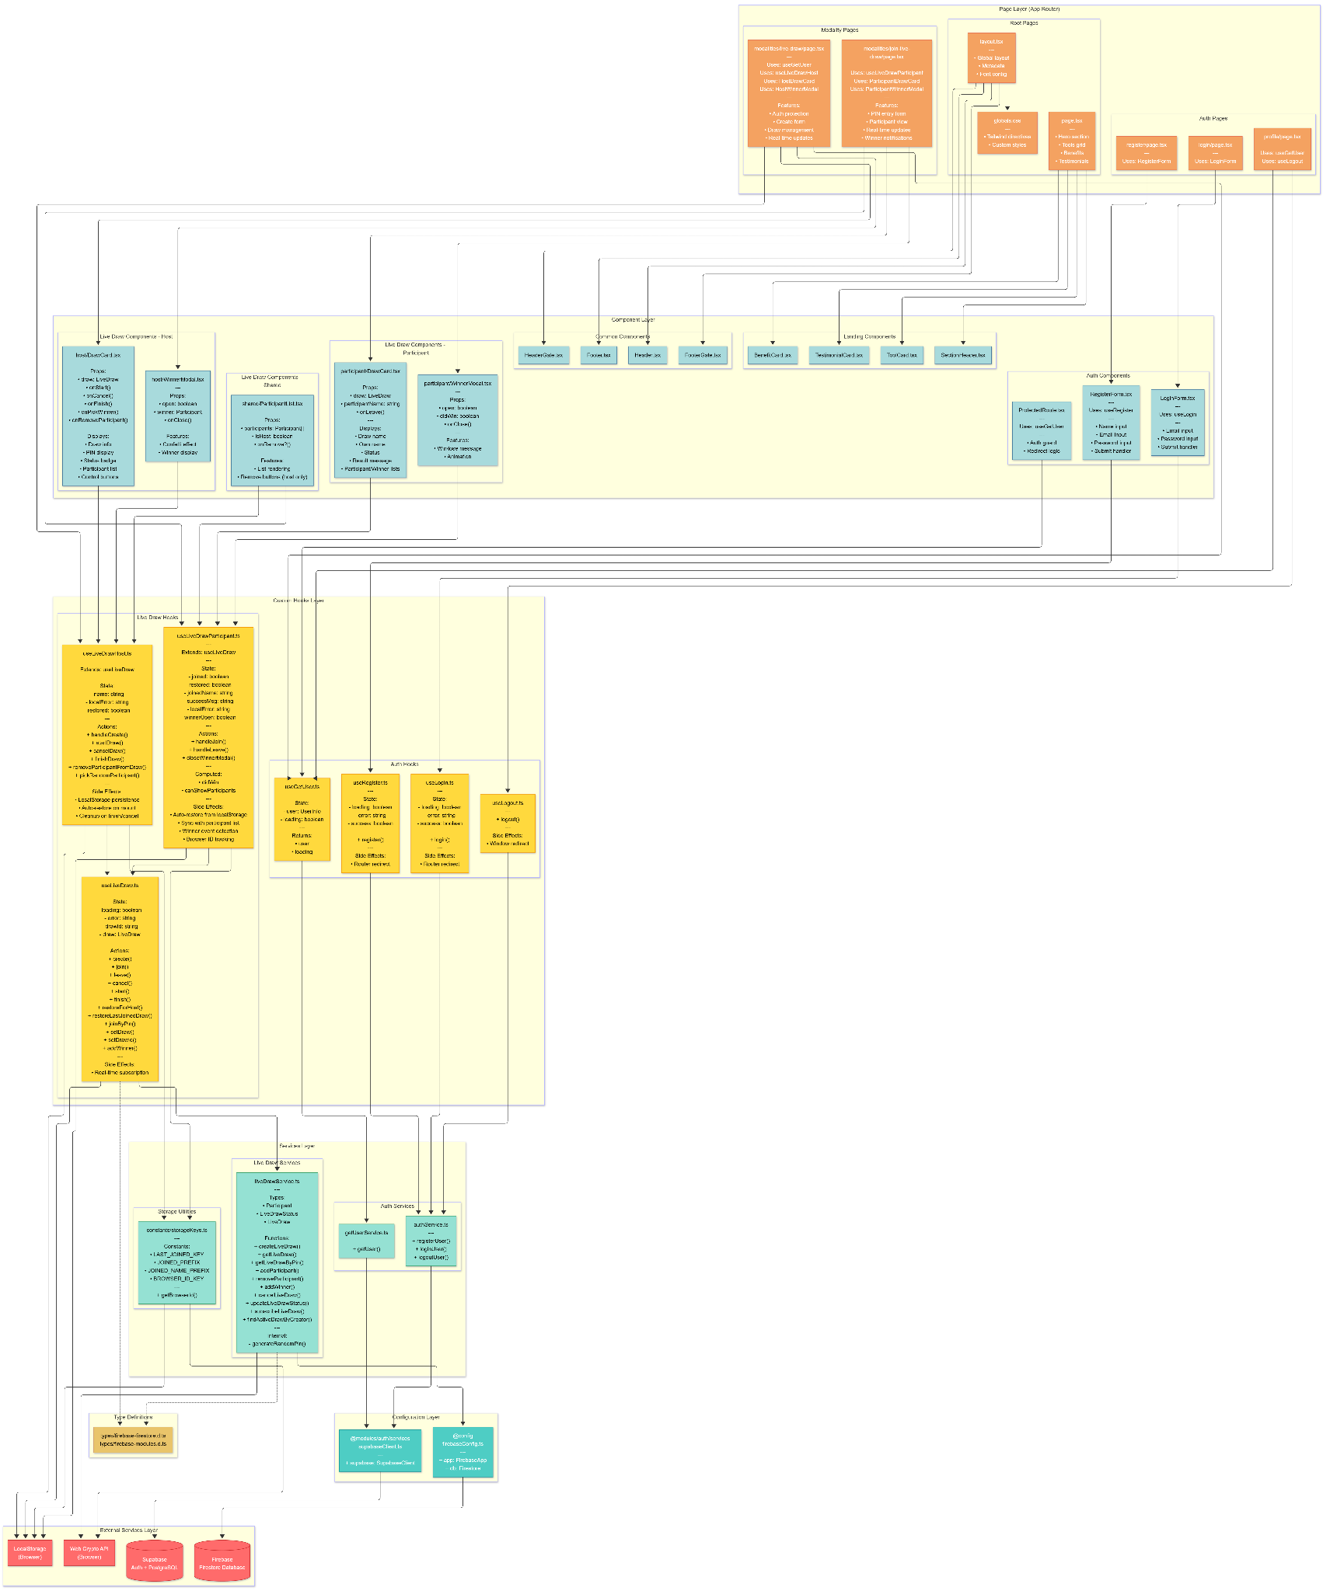
b) Diagrama de Casos de Uso
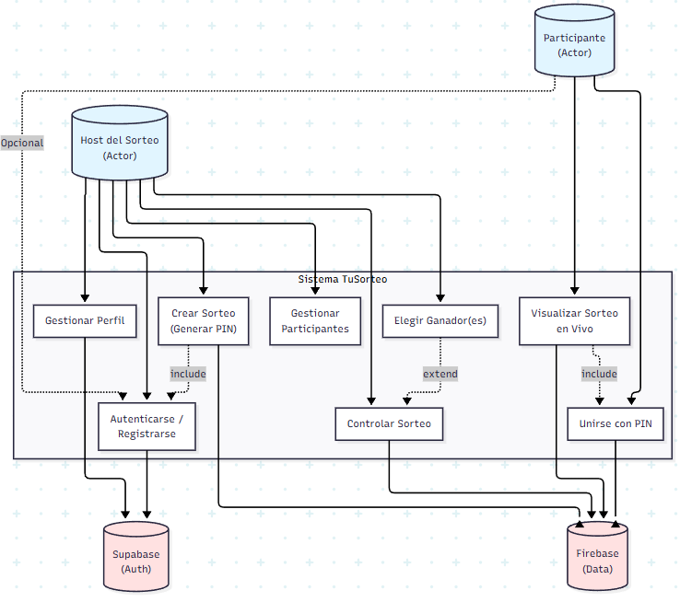

c) Escenarios de Caso de Uso
UC-01: Crear nuevo sorteo
Id caso de uso | UC-09
Nombre | Crear nuevo sorteo
Tipo | Obligatorio (x)
Requisito ID (RF) | RF-02, RF-03
Versión | 1.0
Autor | Bruno
Actores | Host
Interacción | Fase de Inicio
Descripción | Permite al organizador configurar un evento y generar el código de acceso único.
Referencias | Módulo "Gestión de Eventos"
Anexos | Ninguno
Precondiciones | Organizador autenticado en el sistema.
PostCondiciones | Sorteo creado con estado "En espera" y código generado.
Flujo normal de eventos
Usuario | Sistema
1. Selecciona la opción "Nuevo Sorteo" en el dashboard. | 2. Despliega el formulario de configuración del sorteo.
3. Ingresa el nombre del evento y la cantidad de ganadores.
4. Confirma la creación del evento. | 5. Valida los datos, guarda el evento en la base de datos.
 | 6. Genera y muestra el código único (ej: "X7Z-99") en pantalla.
 | 7. Queda en espera de que se unan los participantes.

UC-02: Unirse a sala de sorteo
Id caso de uso | UC-02
Nombre | Unirse a sala de sorteo
Tipo | Obligatorio (x)
Requisito ID (RF) | RF-04, RF-05
Versión | 1.0
Autor | Bruno
Actores | Participante
Interacción | Fase de Ejecución
Descripción | Permite a un usuario invitado ingresar a la sala de espera usando un código.
Referencias | Pantalla de "Unirse"
Anexos | Ninguno
Precondiciones | Tener un código de sorteo válido proporcionado por el organizador.
PostCondiciones | Participante listado en la sala de espera del organizador.
Flujo normal de eventos
Usuario | Sistema
1. Accede a la web e ingresa su nombre y el código del sorteo (ej: "X7Z-99"). | 2. Valida que el código exista y el sorteo esté activo.
3. Presiona el botón "Unirse". | 4. Registra al participante en la sesión temporal.
 | 5. Muestra mensaje de éxito: "Esperando al organizador...".
 | 6. Actualiza la lista de participantes en la pantalla del Organizador en tiempo real.

UC-03: Ejecutar Sorteo
Id caso de uso | UC-03
Nombre | Ejecutar Sorteo
Tipo | Obligatorio (x)
Requisito ID (RF) | RF-04, RF-05
Versión | 1.0
Autor | Bruno
Actores | Organizador
Interacción | Fase de Cierre
Descripción | Selecciona aleatoriamente a los ganadores de la lista de participantes conectados.
Referencias | -
Anexos | Ninguno
Precondiciones | El sorteo debe estar creado y debe haber al menos 1 participante conectado.
PostCondiciones | Sorteo finalizado y ganadores anunciados.
Flujo normal de eventos
Usuario | Sistema
1. Verifica en pantalla que los participantes necesarios están conectados.
2. Hacer clic en el botón "Sortear".
 | 3. Bloquea la entrada de nuevos participantes.
 | 4. Ejecuta el algoritmo de selección aleatoria según la cantidad de ganadores definida.
 | 5. Muestra en pantalla los nombres de los ganadores resaltados (Animación de confeti).

3. Modelo Lógico
a) Análisis de Objetos
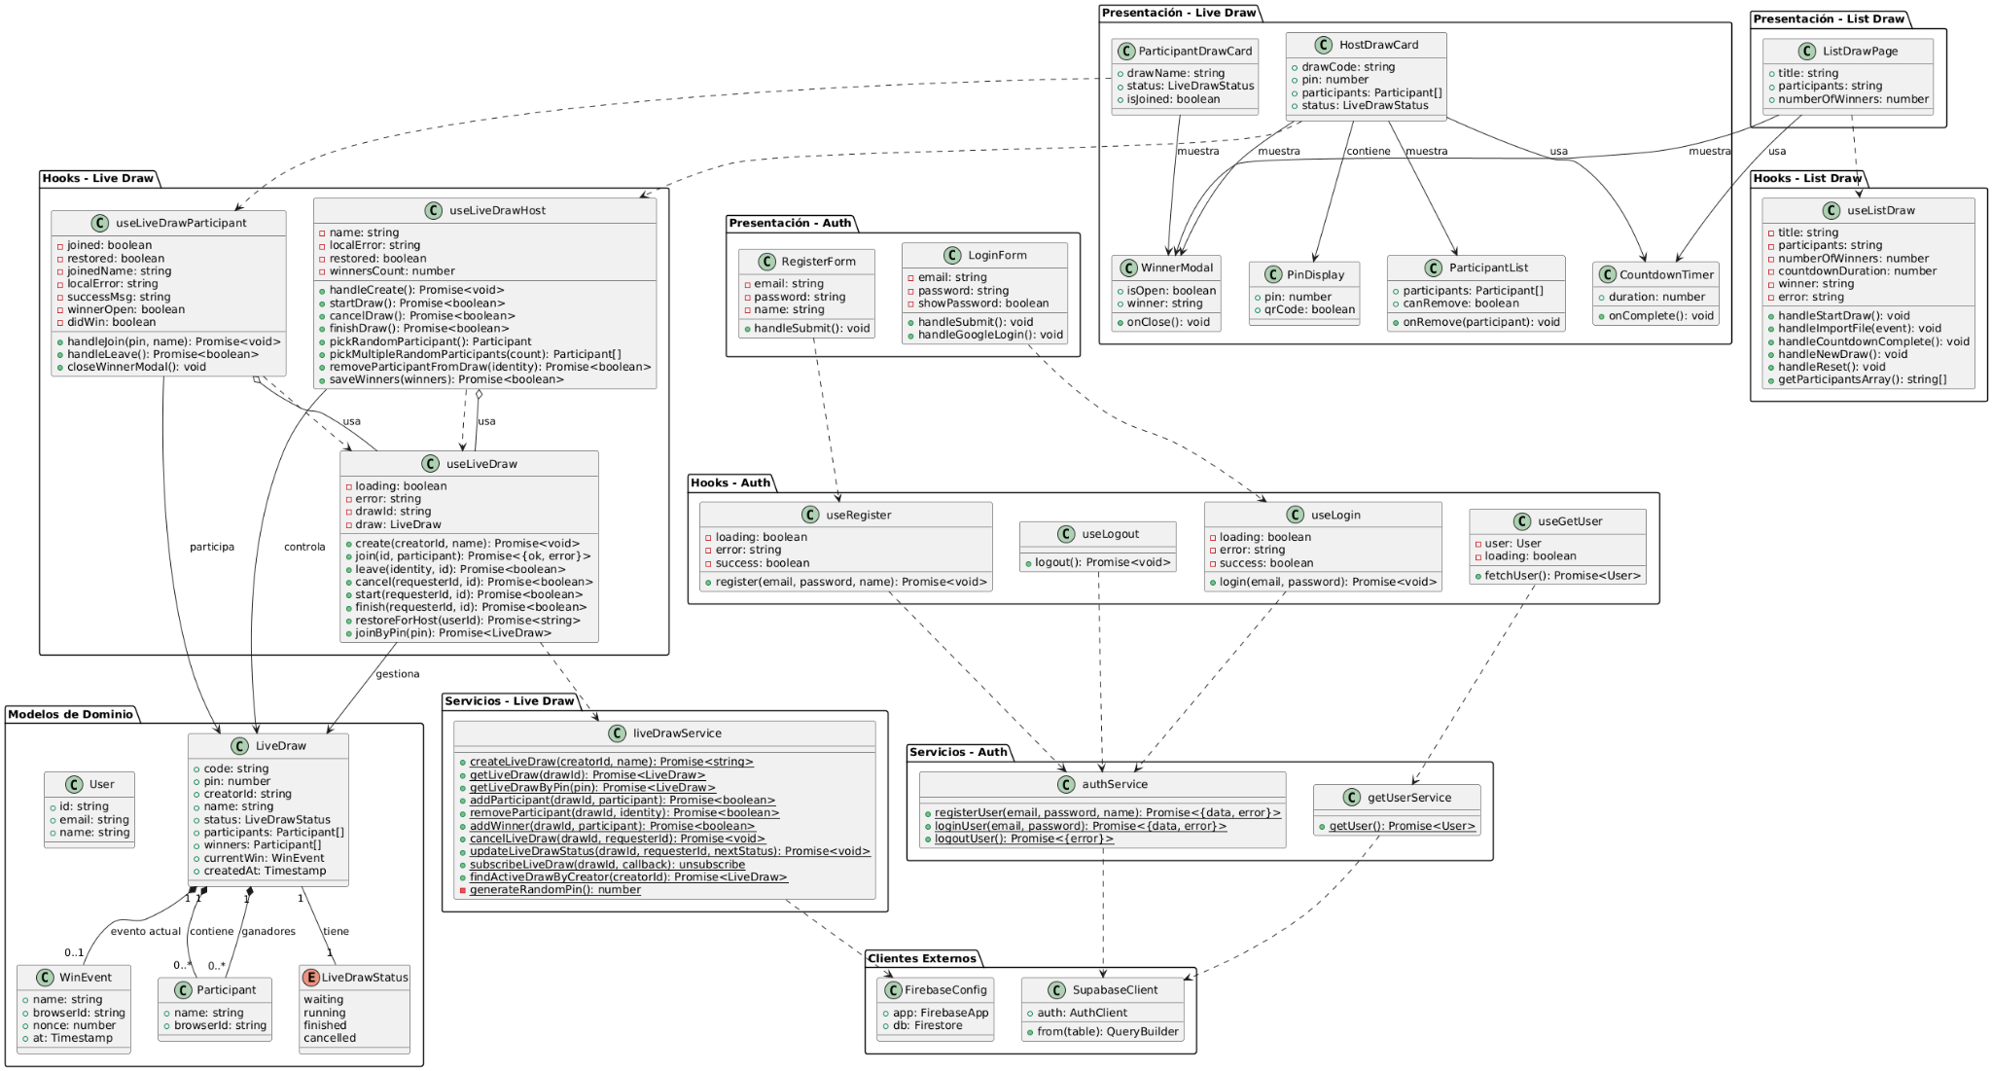

b) Diagrama de Actividades con objetos
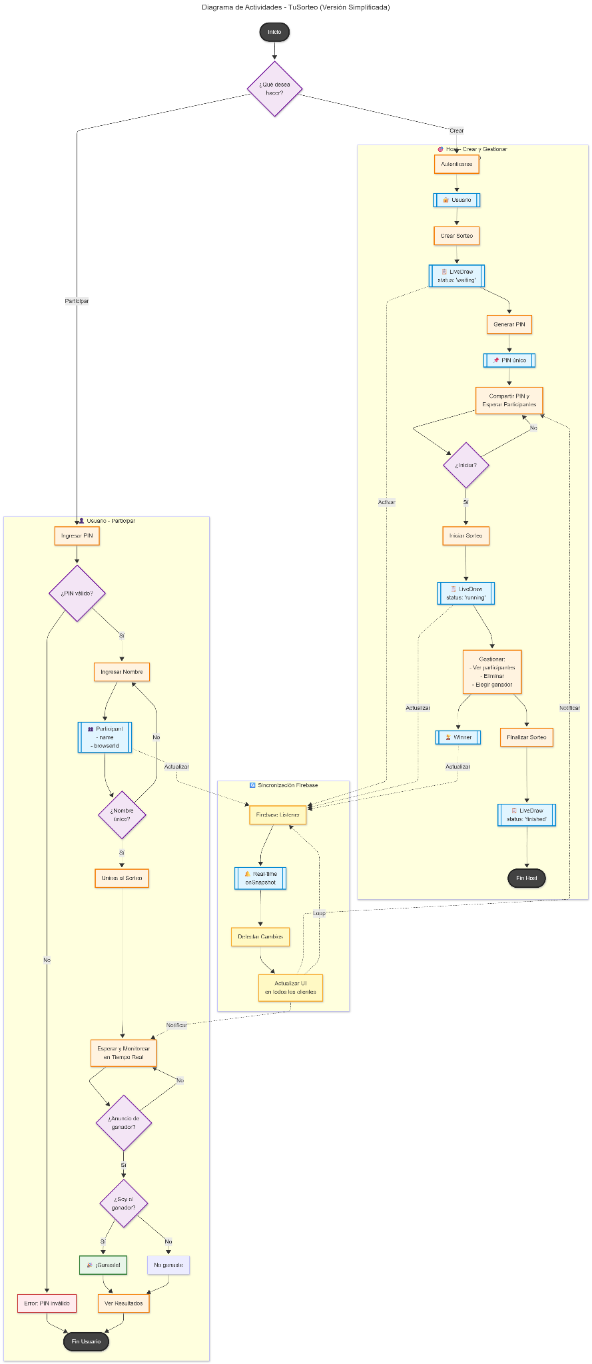
c) Diagrama de Secuencia
Creación de Sorteo
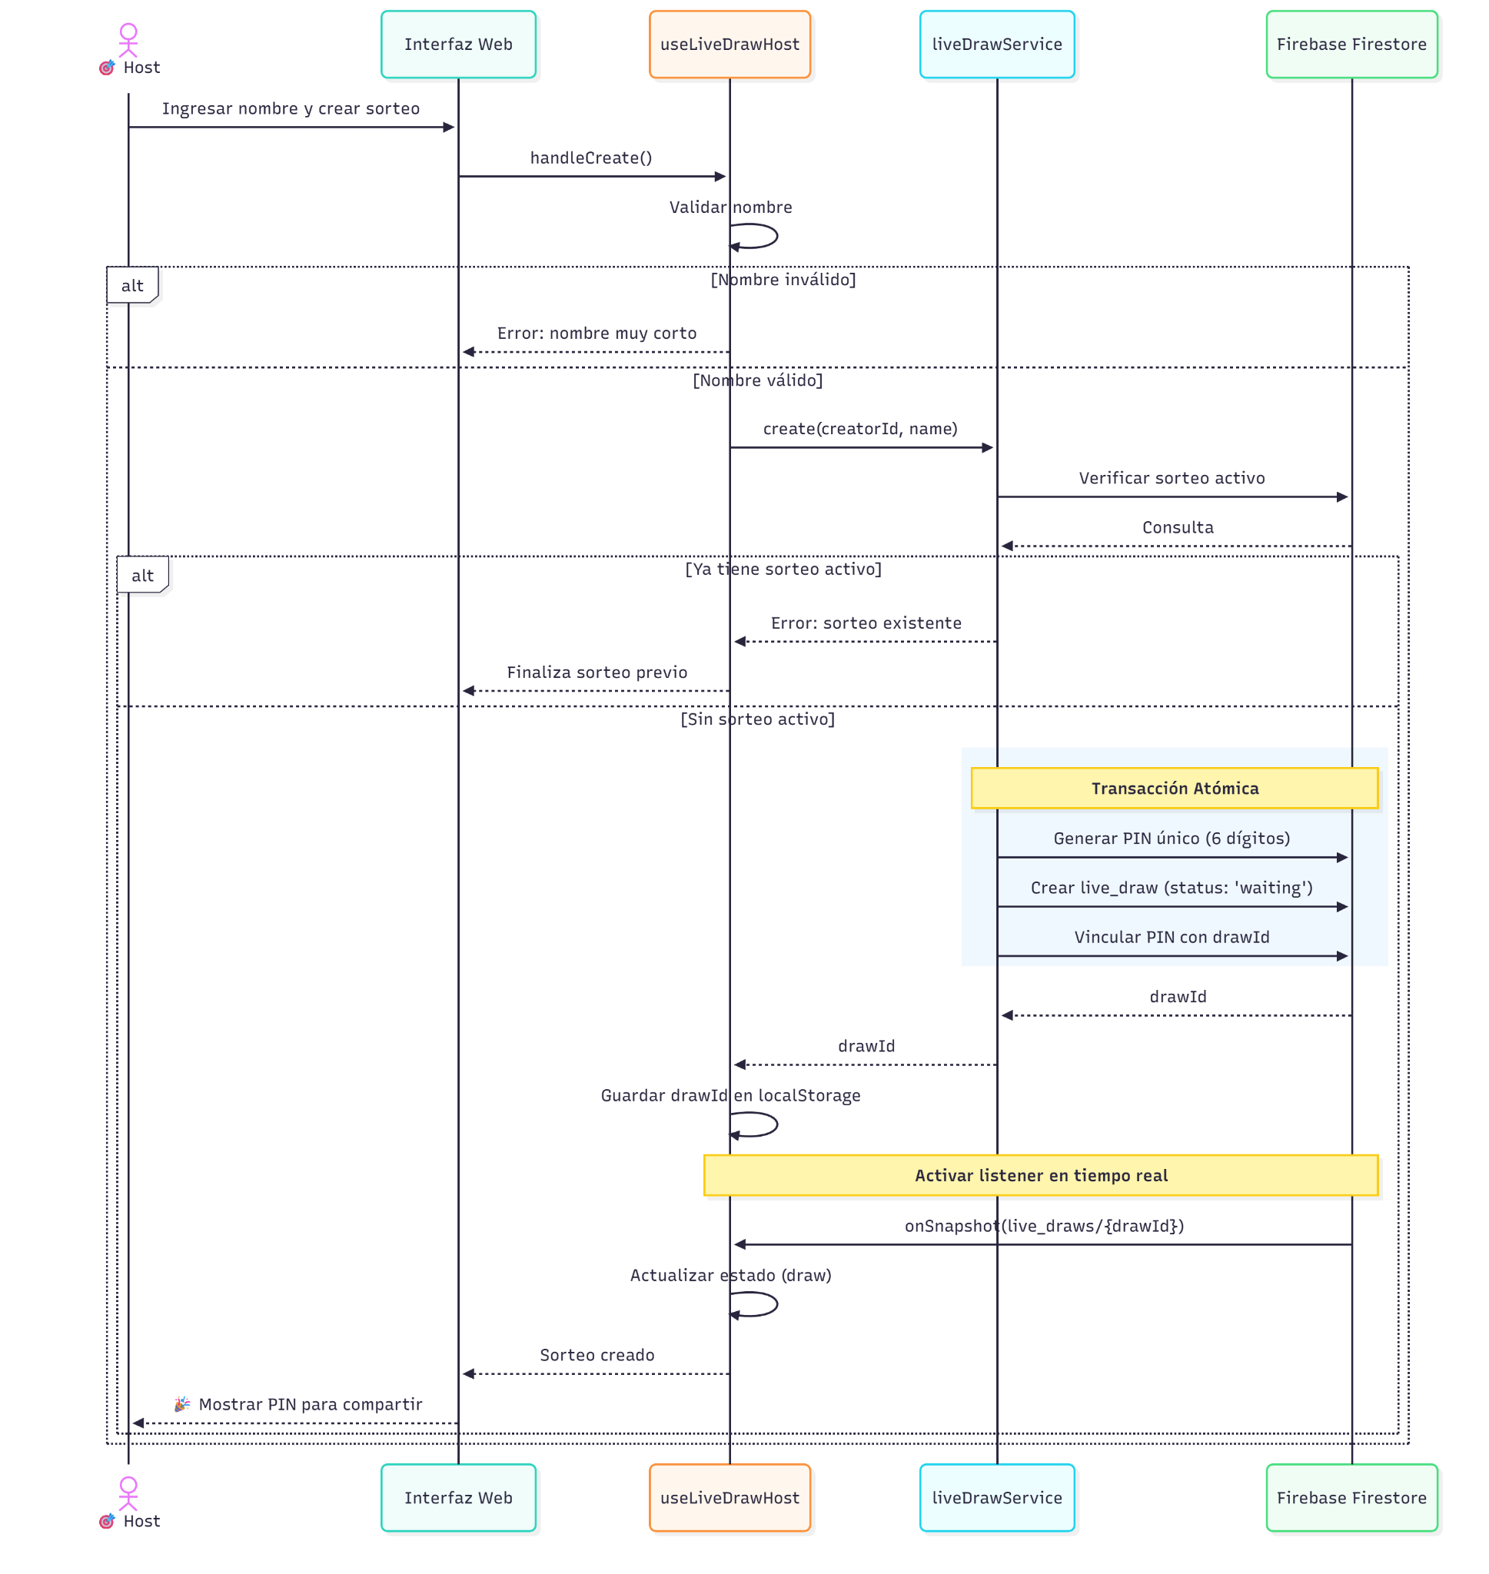

Unirse a Sorteo
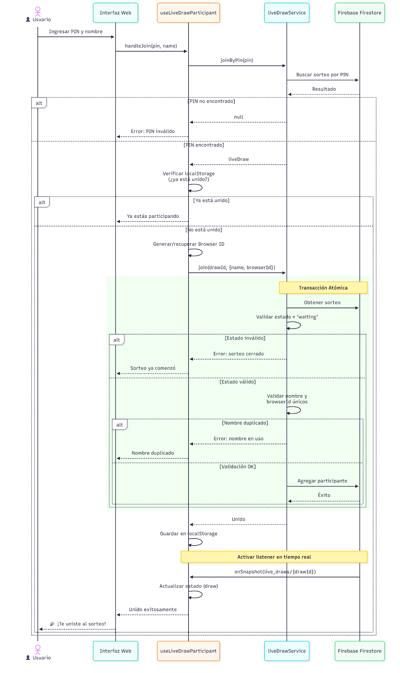

Iniciar sorteo
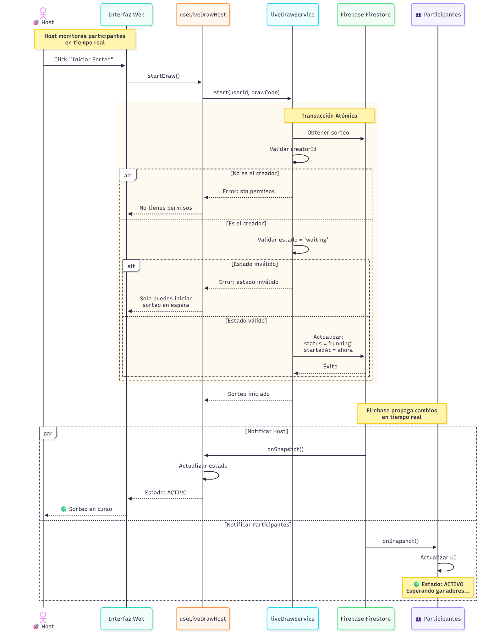

Seleccionar ganador
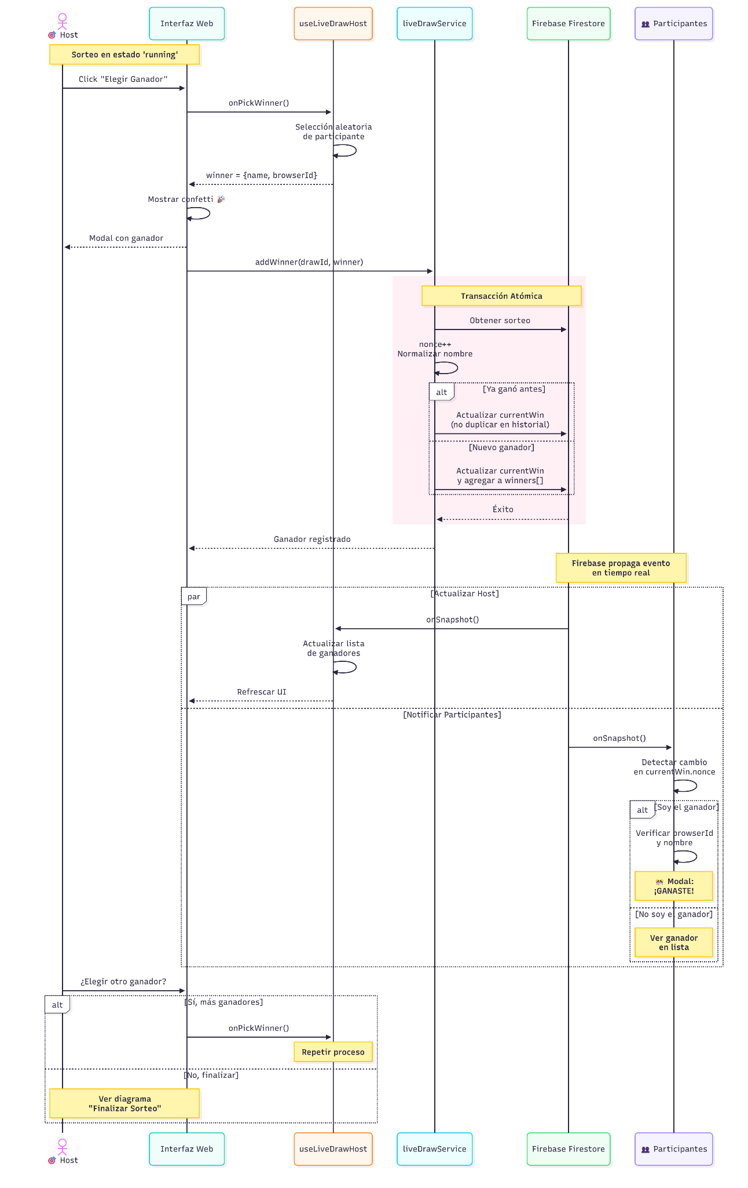
d) Diagrama de Clases
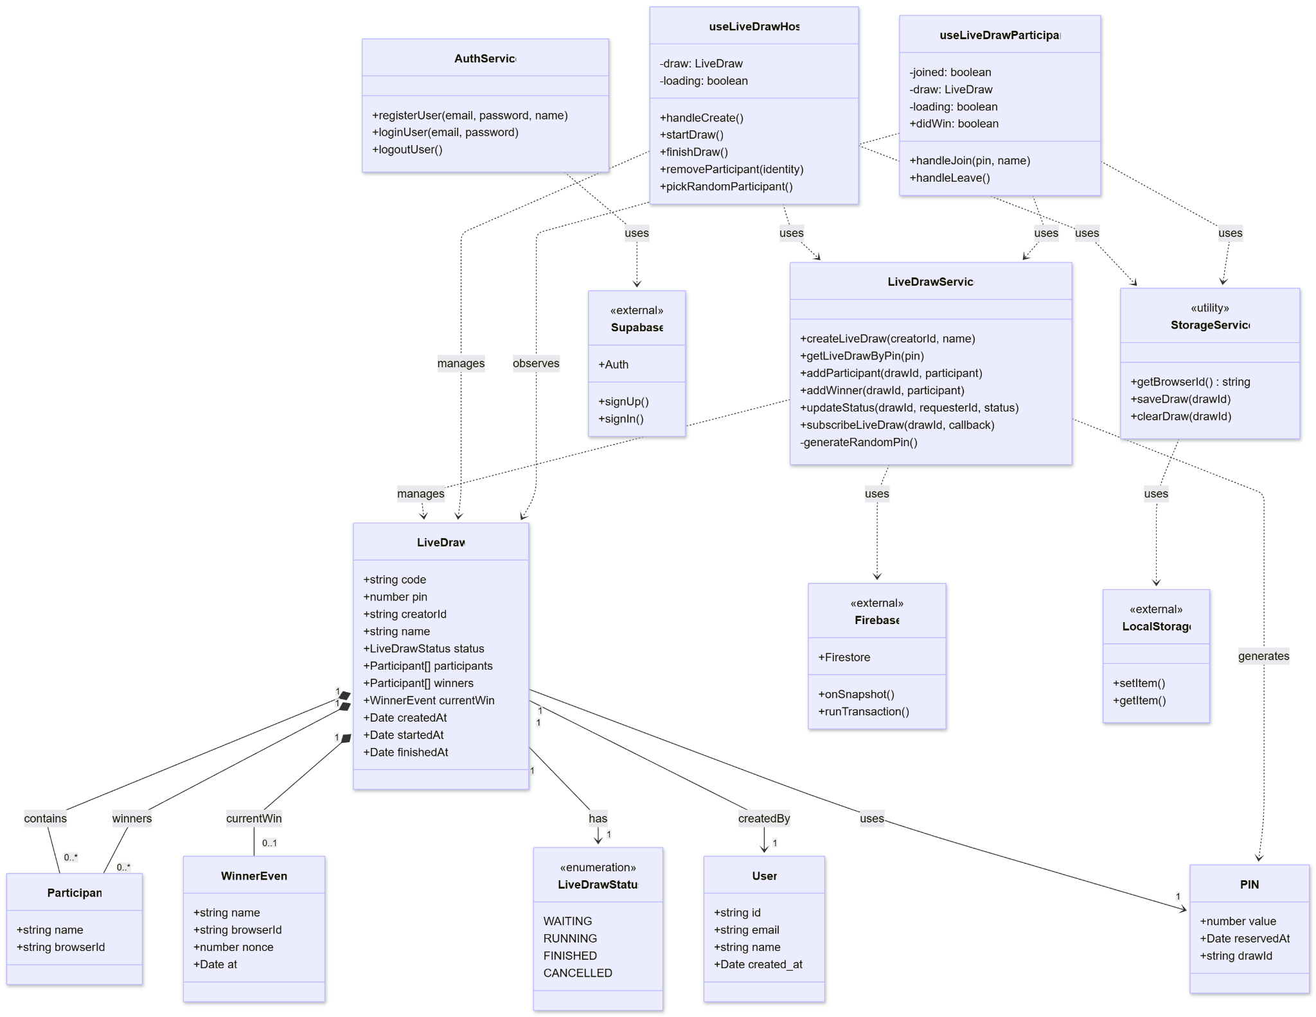

CONCLUSIONES
- La especificación de requerimientos ha permitido delimitar claramente el alcance de la versión 1.0 de "TuSorteo", enfocándose en la funcionalidad core para asegurar una entrega a tiempo.
- El análisis de procesos evidenció que la mayor ganancia de valor está en la automatización de la captura de participantes y la selección instantánea del ganador.
- El modelo lógico propuesto, basado en relaciones simples (Organizador-Sorteo-Participante), facilita una implementación rápida utilizando una base de datos relacional y un framework ágil como Next.js.

